Program
Setkání personalistů dne 21. 10. 2026

- Zákon č. 328/2025 Sb. – nová oznamovací povinnost pro výzkumné pracovníky
od 1. 1. 2027
- Úřad práce – možnost navázání spolupráce
- Rovné a transparentní odměňování
- Katalog pracovních míst neakademických zaměstnanců
- Různé (diskuse) – digitalizace pracovních dokumentů/průběžná informace Kariérní centrum/inzerce
- Nejbližší setkání: 18. 11. 2026

1.) Zákon č. 328/2025 Sb. – Zákon o výzkumu, vývoji, inovacích a transferu znalosti
Nová oznamovací povinnost pro výzkumné pracovníky od 1. 1. 2027

Od 1. ledna 2027 přináší zákon č. 328/2025 Sb. novou oznamovací povinnost pro výzkumné pracovníky organizací, které přijímají institucionální podporu. Týká se souběžných pracovněprávních vztahů, v nichž vykonávají vědeckou nebo pedagogickou činnost, a obdobně také uchazečů o výzkumné pracovní pozice.
V podmínkách JU to znamená, že se jedná o RVO (DKRVO).

Ve stádiu rozpracovanosti (cca 95%) je vytvořen formulář – Informační povinnost pro výzkumné pracovníky podle vzoru Informační povinnosti akademických pracovníků.

2.) Úřad práce – možnost navázání spolupráce

Komplexní poradenství
- ÚP poskytuje poradenství zaměstnavatelům o trhu práce a nástrojích Aktivní politiky zaměstnanosti (APZ) osobně i na kontaktních pracovištích.

Zaměstnávání OZP a pracovní rehabilitace
- Poradenství v oblasti zaměstnávání osob se zdravotním postižením.
- Podpora pracovních rehabilitací pro zdravotně postižené osoby s cílem integrace nebo udržení zaměstnání. Zaměstnávání lidí se zdravotním hendikepem zvyšuje diverzitu pracovních týmů a jejich výkonnost. Pomáhá firmám plnit povinný podíl.
Individuální řešení, podpora, financování
- Poradenství je přizpůsobeno potřebám firem včetně legislativy, financování a náboru specifických pracovníků. ÚP spolupracuje s institucemi a hradí částečně mzdové náklady na nově vzniklá pracovní místa.

Strategické plánování zaměstnanosti
- Firmy využívají poradenství k lepšímu plánování personální strategie a stabilizaci zaměstnanosti. Pomoc při hromadném propouštění.
Spolupráce v oblasti vyhledávaní vhodných kandidátů na volná místa
- Cílený výběr zaměstnanců
- Organizace VŘ
Zaměstnávaní cizinců
- Společensky účelná pracovní místa (SÚPM)
- Příspěvek na hrazení SÚPM pro uchazeče o zaměstnání může být zaměstnavateli poskytován na úhradu mzdových nákladů na tohoto zaměstnance, včetně pojistného
- Uchazeče o zaměstnání nelze podpořit opakovaně
- Předpoklade realizace dohod je dlouhodobé trvání pracovního poměru umístněného uchazeče – uzavření pracovního poměru na dobu neurčitou.
- V případě uzavření pracovního poměru na dobu určitou je podmínkou pro sjednáni dohody o poskytnutí příspěvku skutečnost, že sjednaná doba pracovního poměru na dobu určitou musí přesáhnout dobu, po kterou je příspěvek na základě dohody poskytován, nejméně o 6 měsíců (trvání PP 1,5 roku)
- V individuálních a odůvodněných případech může být délka trvání pracovního poměru sjednána odlišně.
- Poskytnutí příspěvku na 1 rok z projektů
- Týká se to všech cizinců, ale úplně nejvíc občanů Ukrajiny. Podmínkou je státní občanství, dočasná ochrana anebo trvalý pobyt na území ČR, další podmínka je, že cizinec musí být evidovaný na Úřade práce
- Zkoumá se, zdali nebyl již v průběhu 3 let podpořen příspěvkem na podporu zaměstnávaní
- Nemůže předtím vykonávat práci u téhož zaměstnavatele na DPP/DPČ, který na něho podporu žádá
- Kontakt na paní z Úřadu práce pro více informací (cizinci) – paní Pechová, tel. 950 109 434
- Kontakt na integrační pracovní místa – paní Lieblová

Pomoc/podpora pro zaměstnavatele EURES
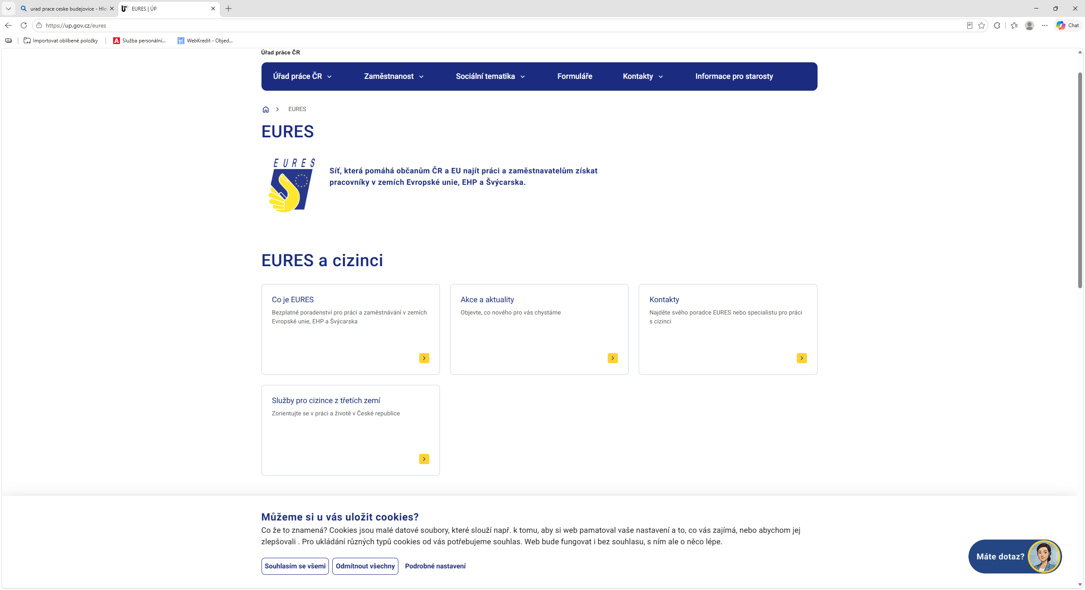
Např.: pomoc při vyhledávání dokladů za cizince v rámci krajin EU

Zadávaní volných míst
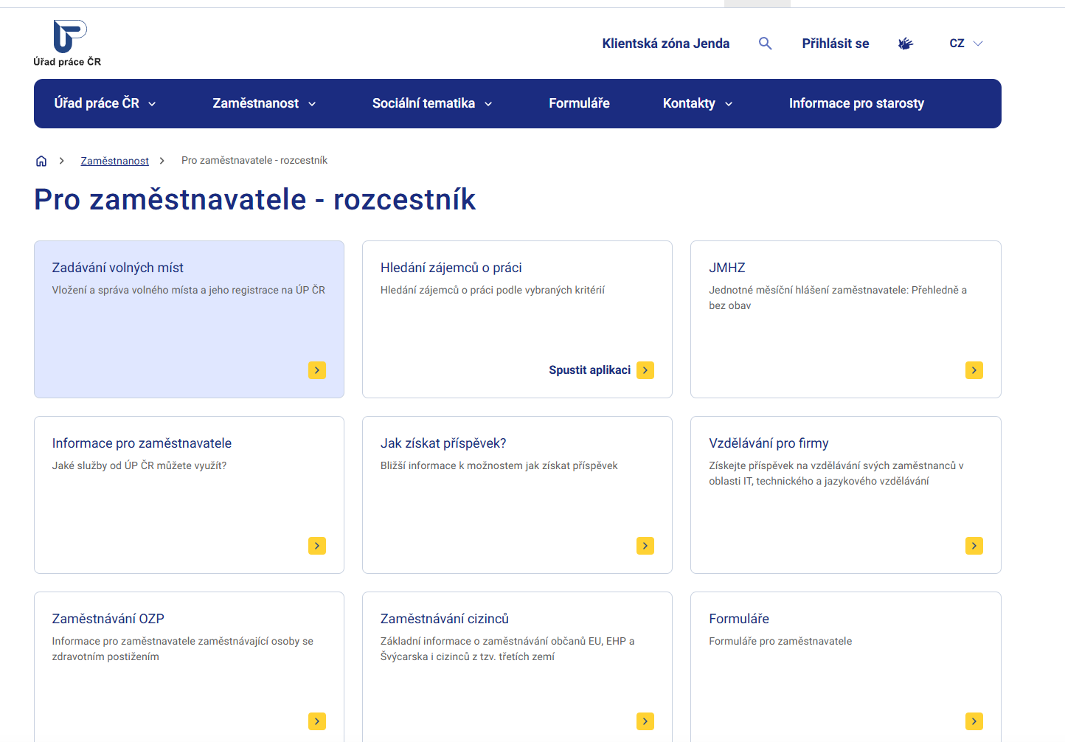
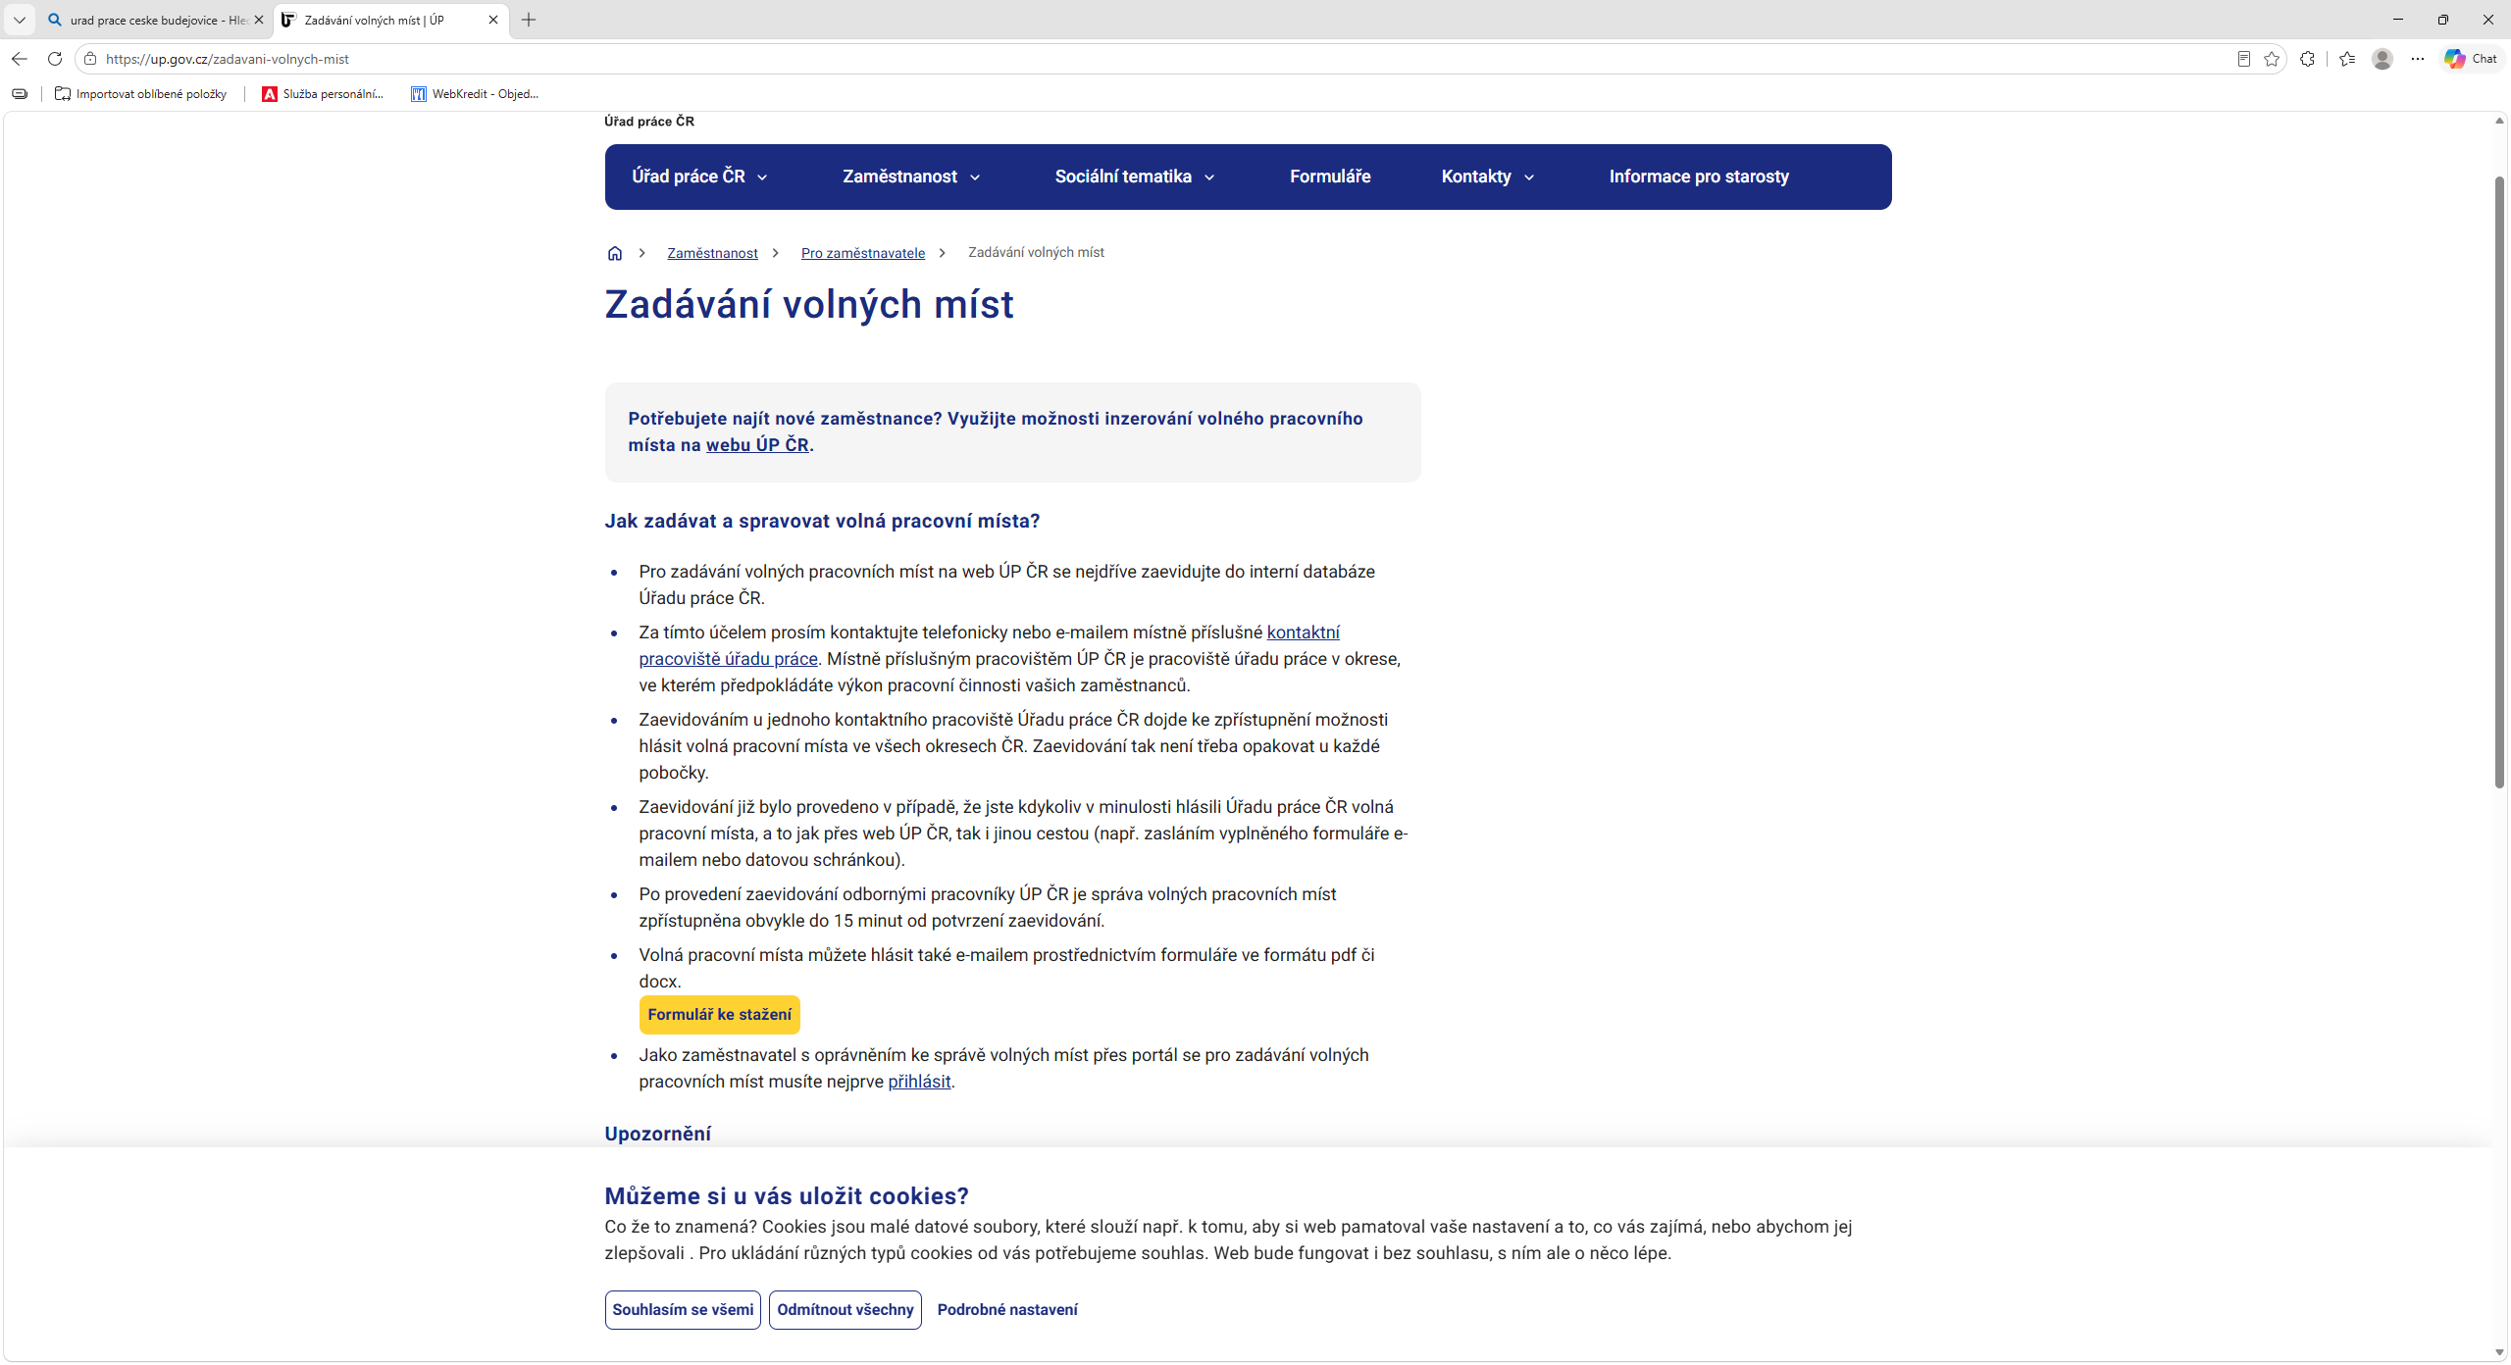
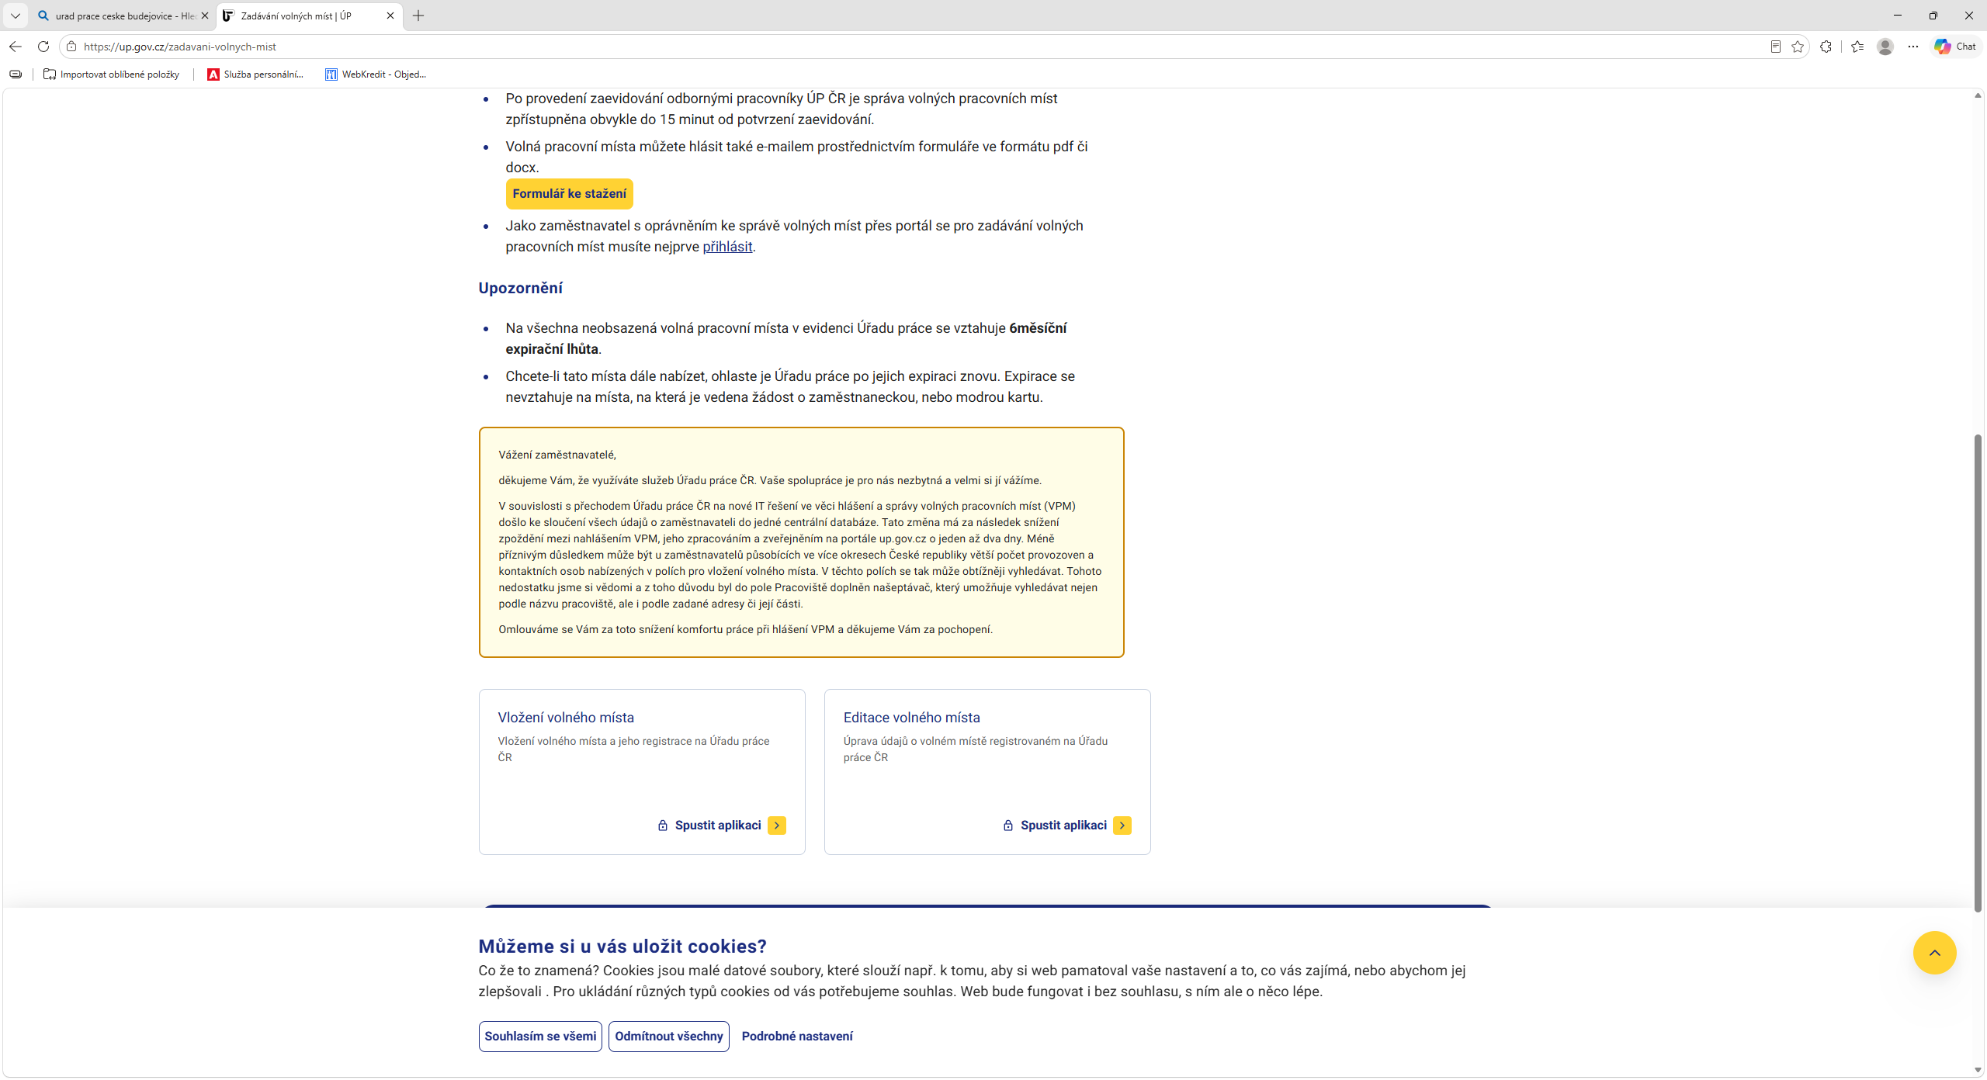
Zadáváni zatím funguje prostřednictvím emailu: volna.mista.cb@uradprace.cz
Je možné, že do budoucna se budou volná místa zadávat pouze přes stránku ÚP.
3.) Rovné a transparentní odměňování

V stádiu rozpracovanosti je metodický pokyn pro vedoucí zaměstnance, jak postupovat v rovném a transparentním odměňování. Metodika se bude věnovat oblasti pracovních náplní zaměstnanců a systému hodnocení zaměstnanců.

Kalkulačka hodnoty práce (KaHoP, verze 13) a uživatelský manuál jsou k dispozici v pilotní verzi - Rovná Odměna

Každá skupina prací (prac. pozice) se bude hodnotit na základě 4 kritérií:
1. Znalosti a dovednosti
2. Složitost a namáhavost
3. Odpovědnost
4. Pracovní podmínky a negativní vlivy práce

1. Znalosti a dovednosti vyjadřují míru kvalifikačních, odborných a praktických předpokladů potřebných pro výkon práce. Hodnotí se nejen formální vzdělání, ale také požadované zkušenosti, jazykové, technické a právně-ekonomické znalosti či specifické praktické dovednosti a kompetence nezbytné pro kvalitní výkon práce.
2. Složitost a namáhavost popisuje, jak velké úsilí je při výkonu práce nutné vynakládat v jednotlivých oblastech – fyzické, intelektuální i sociálně-emoční. Sleduje se, do jaké míry práce vyžaduje soustředění, rozhodování, přesnost, koordinaci více činností či zvládání neobvyklých situací. Nejde o vnější podmínky práce, ale o nároky, které samotná povaha činností klade na člověka z hlediska potřebného úsilí.
3. Odpovědnost hodnotí, jak závažné dopady mohou mít rozhodnutí a jednání spojené s danou pozicí v různých doménách — za lidi, řízení a výkon, finanční, materiální i nemateriální zdroje. Vyšší odpovědnost se pojí s větším rozsahem pravomocí, mírou samostatnosti a potenciálními důsledky chyb nebo rozhodnutí pro ostatní osoby či organizaci.
4. Pracovní podmínky a negativní vlivy práce odrážejí vnější faktory, které mohou práci ztěžovat, zatěžovat nebo zvyšovat její rizikovost. Patří sem fyzikální, chemické, biologické či ergonomické vlivy prostředí i psychosociální zátěž vyplývající z pracovního tempa, stresu, nočních směn nebo emočně náročného kontaktu s lidmi. Tato kategorie nezachycuje samotné úsilí při výkonu práce, ale podmínky, za nichž práce probíhá.

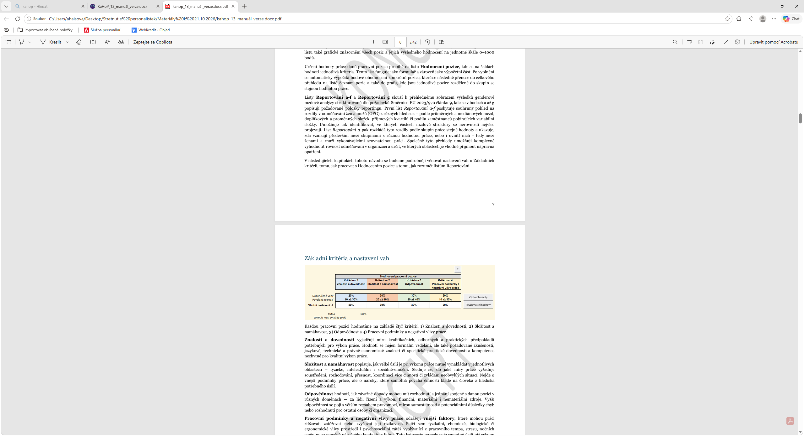
Pokyny z MPSV:
Nastavení vah doporučujeme provést jednorázově, na základě pečlivého zvážení a jasného odůvodnění. (Zvážit můžete např. převládající typ práce, priority organizace či názory zástupců zaměstnavatelů či odborů).
Váhy by měly zůstat stabilní v průběhu času – účelové nebo opakované přenastavování během roku není vhodné. Váhy se nastavují pro celou organizaci, nikoli individuálně pro jednotlivé pracovní pozice či segmenty organizace.
Při volbě vah postupujte podle následujících kroků:
1. Zvažte, jaké nároky jsou pro většinu pozic v organizaci skutečně určující.
2. Ujasněte si, jaké jsou možné dopady chyb (na lidi, finance, majetek, bezpečnost či reputaci).
3. Nastavte váhy v povoleném rozpětí a své rozhodnutí si stručně zdůvodněte (1–2 věty).

Příklad: V prostředí výroby a provozu s vysokou fyzickou zátěží je vhodné posílit složitost a namáhavost (30–35 %) a pracovní podmínky (25–30 %). Odpovědnost se obvykle pohybuje ve středním rozpětí (25–30 %) a znalosti a dovednosti zůstávají na základní úrovni (15–20 %).
Příklad: Ve výzkumu a IT profesích je naopak klíčová vysoká váha znalostí a dovedností (25–30 %) a odpovědnosti (25–35 %). Složitost a namáhavost se zpravidla drží na 20–25 % a pracovní podmínky na nižší úrovni (15–20 %).
Příklad: Ve zdravotnictví, sociálních službách a bezpečnostních složkách hraje zásadní roli odpovědnost (30–35 %), doplněná složitostí a namáhavostí (25–30 %) a pracovními podmínkami (20–25 %). Znalosti a dovednosti se zpravidla pohybují na 15–20 %.
Příklad: V administrativních a servisních profesích bývá nejvhodnější vyvážené nastavení blízké výchozímu schématu 20/30/30/20. V případě expertních administrativních rolí může být mírně posílena váha znalostí a dovedností (až na 25 %) při odpovídajícím snížení složitosti a namáhavosti.

STEJNÁ PRÁCE A PRÁCE STEJNÉ HODNOTY – JAK JIM ROZUMĚT?
Pod pojmem stejná práce je třeba si představit situaci, kdy zaměstnanci a zaměstnankyně vykonávají z hlediska pracovní náplně identickou nebo velmi podobnou práci. Práce se shoduje jak z hlediska své pracovní náplně, složitosti, odpovědnosti a namáhavosti práce, tak i z hlediska podmínek, v nichž je práce vykonávána. Jde tedy o případy, kdy se porovnávané pozice v podstatě neliší v žádném z rozhodných kritérií.
Příklad: prodavači/ky v téže prodejně, učitelé/ky na ZŠ, referenti/ky životního prostředí na městském úřadě.

V případě práce stejné hodnoty jde o situaci, kdy je náplň práce zaměstnanců či zaměstnankyň odlišná. Při posuzování, zda se jedná o práci stejné hodnoty, by měla být používána objektivní a genderově neutrální kritéria zahrnující tyto čtyři faktory: znalosti a dovednosti, úsilí, odpovědnost a pracovní podmínky. Právě koncept práce stejné hodnoty je klíčový pro odhalování skrytých nerovností v odměňování, neboť umožňuje porovnávat i pracovní pozice, které se na první pohled zdají být nesrovnatelné, avšak z hlediska své celkové náročnosti a hodnoty pro zaměstnavatele jsou si rovnocenné.
Příklad: mzdová/ý účetní a specialista/ka logistiky (dispečer)
- mzdová/ý účetní: odpovídá za přesné výpočty, dodržování zákonů a ochranu citlivých dat.
- specialista/ka logistiky (dispečer/ka): odpovídá za plánování tras, koordinaci řidičů a řešení krizových situací v reálném čase.

Obě výše uvedené pracovní pozice vyžadují středoškolské/odborné vzdělání, vysokou míru soustředění, organizační schopnosti, pečlivost a odpovědnost za chyby. Přestože se jedná o zcela odlišnou pracovní náplň, objektivní posouzení těchto čtyř faktorů může vést k závěru, že jde o práci stejné hodnoty – a jejich odměňování by proto mělo být srovnatelné.

Elanor – EGJE – nové formuláře Ptr01 – Ptr05:

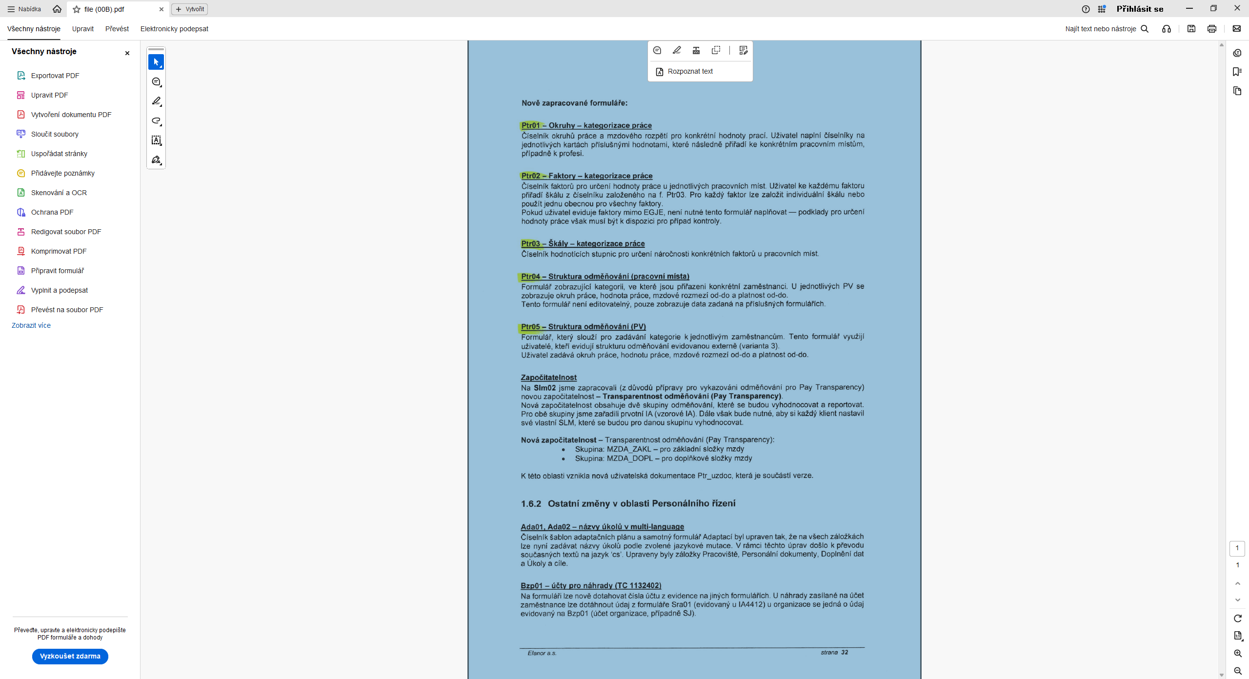
4.) Katalog pracovních míst neakademických zaměstnanců

Požadavky KaM o doplnění:
3 MT / 52232 – Prodavači potravinářského zboží
Nabídka a samostatný prodej zboží, teplých i studených jídel v kantýnách a bufetech s úpravou na talíře. Ošetřování jídel dodávaných v teplé, chlazené nebo jinak konzervované podobě. Přejímka, uskladňování, vystavování a aranžování zboží v prodejně, vystavování potřebných dokladů pro pokladnu. Provádění inventarizací a inventur skladových zásob. Samostatné vyřizování reklamací. Vedení pokladny včetně vyřizování hotovostních i bezhotovostních plateb. Obsluha zákazníků. Vyřizování objednávek zboží pro prodej.
3 MT/ 42240 – Recepční / přidáno do katalogu nové č. 24 Recepční
Péče o hosty a studenty v ubytovacích zařízeních při příjezdu, pobytu a odjezdu, zajišťování různých služeb, výdej klíčů, zavírání a otevírání objektů, služby spojené s inkasem peněz; provádění obchůzek objektů, sledování bezpečnostních signalizačních zařízení; ostraha objektu na vstupu. Recepční práce v ubytovacích zařízeních bez oddělené činnosti vrátnice, inkaso tržeb, popřípadě inkaso za jiné služby (vrátný s recepční službou).
Pokladní manipulace s peněžní hotovostí. Zajišťování pokladních služeb pro potřeby organizace včetně přijímání a vydávání peněz z veřejnosti. Registrace přijíždějících hostů, ověřování jejich totožnosti, přidělování pokojů a vydávání klíčů od pokojů; sestavování a prověřování vyúčtování poplatků odjíždějícím hostům a přijímání plateb.

4 MT / 22650 – Specialisté v oblasti dietetiky a výživy / doplněno do katalogu pod č. 8 Referent
Instruování o dietních požadavcích, navrhování diet a jídelníčků. Dohled nad přípravou a podávaní a stravy dle zásad dietního stravovaní s podporou zdraví a snížení potenciálních zdravotních rizik. Plánování a hodnocení potravinových a výživových produktů pro splnění nutričních požadavků.

Požadavky FZT o doplnění:
4 MT / 61230 – Včelaři a chovatelé bource morušového / doplněno do katalogu pod č. 16 Technik
Zajišťování a provádění zemědělských úkonů spojených s chovem, odchovem a ošetřováním hmyzu, jako jsou včely a jiné druhy, za účelem produkce medu, včelího vosku a dalších produktů.

4 MT / 61219 – Chovatelé ostatních hospodářských zvířat (kromě drůbeže) / doplněno do katalogu pod č. 16 Technik
Plánování, zajišťování a provádění zemědělských úkonů spojených s chovem a odchovem hospodářských zvířat (kromě drůbeže), jako jsou ovce, prasata a koně za účelem produkce masa, mléka a jiných mléčných produktů, kůží a vlny na prodej nebo dodávky pro velkoobchody a obchodní organizace nebo na prodej na trzích. Zajišťování, příprava a kontrola krmiva a vody za účelem zabezpečení přiměřeného výživového stavu zvířat a vhodných podmínek k chovu. Kontrola fyzického stavu zvířat; příprava přídavných látek a léků a jejich podávání zvířatům; péče o srst, značkování zvířat, vodění hospodářských zvířat na pastvu, zahánění do stájí a jiných ohrazených prostor; čištění chovných prostorů a prostorů pro ustájení zvířat; příprava živočišných produktů pro trh; skladování a základní zpracování živočišných a mléčných produktů; zajišťování prodeje, nákupu a dopravy hospodářských zvířat, produktů a zásob.

4 MT / 51649 – Ostatní chovatelé a ošetřovatelé zvířat v zařízeních určených pro chov a příbuzní pracovníci / doplněno do katalogu pod č. 16 Technik
Předvádění a cvičení zvířat a úprava jejich zevnějška v útulcích pro zvířata, chovatelských a ubytovacích zařízeních pro zvířata, laboratořích, maloobchodních prodejnách zvířat, jezdeckých školách, výcvikových střediscích pro psy, zvířecích salonech a podobných zařízení. Krmení napájení a ustájení chovaných zvířat. Manipulace se zvířaty. Jejich transport na ošetřovnu a asistence na veterinárních zákrocích. Čištění a sterilizace veterinárních chirurgických nástrojů, označování léčiv a chemických látek a doplňování jejich zásob. Čištění chovných prostorů a prostorů pro ustájení zvířat, čištění a dezinfekce vybavení k chovu zvířat (sedlo, uzdění pro koně), vedení a vyhodnocování záznamů o zvířatech (jejich fyzický stav, provedené ošetření, předepsaná léčba). Výcvik chování a dovedností zvířat. Péče o zvířata.

4 MT / 31429 – Ostatní technici v oblasti zemědělství / doplněno do katalogu pod č. 16 Technik
Provádění testů a experimentů a poskytovaní technické a odborní podpory vědeckým, kvalifikovaným a řídicím pracovníkům v oblasti zemědělství. Příprava materiálů a zařízení, shromažďování a příprava vzorků (půdy, rostlinné a živočišné buňky, tkáně a zvířecí orgány) pro experimenty testy a analýzy. Poskytování asistence při provádění experimentů, testů a analýz s použitím metod a technik jako jsou mikroskopie, histochemie, chromatografie, elektroforéza a spektroskopie. Identifikace patogenních mikroorganismů, hmyzu, parazitů, hub a plevelů, které ničí úrodu a hospodářská zvířata a pomoc při navrhování metod jejich kontroly.

4 MT / 3141 – Technici a laboranti v biologických a příbuzných oborech (kromě zdravotnických) / doplněno do katalogu pod č. 16 Technik
31414 Technici v oboru ekologie
31419 Technici v ostatních oborech příbuzných biologii (kromě zdravotnických)

Technická pomoc specialistům v biologických oborech provádějících výzkumy, analýzy a analýzy a testování živých organismů, vývoj a aplikaci produktů a procesů vyplývajících z výzkumů v oblastech, jako jsou zemědělství, řízení přírodních zdrojů, ochrana životního prostředí, biologie rostlin a živočichů, mikrobiologie a buněčná a molekulární biologie. Pomoc při navrhovaní, přípravě a provádění experimentů. Instalace, kalibrace, obsluha a údržba laboratorních přístrojů a zařízení.
Sběr a příprava vzorků, chemických roztoků a sklíček a pěstování kultur pro použití při experimentech. Provádění obvyklých terénních a laboratorních zkoušek. Monitorování experimentů s ohledem na dodržování správných postupů kontroly laboratorní kvality a směrnic v oblasti ochrany zdraví a bezpečnosti. Sledování testů, tvorba analýz, výpočtů, záznamů a zpráv o výsledcích. Uchovávaní, třídění a katalogizace vzorků. Vedení podrobného deníku o provedených pracích. Účast na výzkumech, vývoji a výrobě produktů a procesů a údržba příslušných databází.

4 MT / 2131 Biologové, botanici, zoologové a příbuzní specialisté/ doplněno do katalogu pod č. 16 Technik
21319 Ostatní specialisté v oborech příbuzných biologii, botanice a zoologii
Provádění terénních a laboratorních výzkumů s cílem rozšířit vědecké poznatky o živých organismech. Objevování nových informací, testování hypotéz, řešení otázek (v oblastech životního prostředí, zemědělství a lidské zdraví) a vývoj nových produktů, procesů a technik pro využití v oblasti farmacie, zemědělství a životního prostředí. Navrhování a provádění experimentů a testů. Shromažďování lidských, zvířecích, hmyzích a rostlinných vzorků a údajů, studium jejich původu, vývoje, chemické a fyzikální formy, struktury, složení, života a reprodukčních procesů. Zkoumání živých organismů s použitím různých typů specializovaných zařízení, nástrojů, technologií a metod. Identifikace, klasifikace, zaznamenávání a monitorování živých organismů a údržba databází.

5 MT / 61230 – Včelaři a chovatelé bource morušového / doplněno do katalogu pod č. 17 Technik
Sledování situace na trhu, určování druhu a množství hmyzu, který má být chován. Plánování a zajišťování produkce, nákup hmyzu, pěstování a nákup krmiv a jiných zásob; chov, odchov a ošetřování hmyzu a sběr jeho produktů; skladování a základní zpracování produktů; zajišťování prodeje, nákupu a dopravy zvířat, produktů a zásob, vedení a vyhodnocování záznamů o zemědělských činnostech.

5 MT / 61219 – Chovatelé ostatních hospodářských zvířat (kromě drůbeže) / doplněno do katalogu pod č. 17 Technik
Zajišťování péče o zvířata, jejich srst a značkování, příprava a kontrola krmiva a vody za účelem zabezpečení přiměřeného výživového stavu zvířat a vhodných podmínek k chovu. Kontrola fyzického stavu zvířat a příprava přídavných látek a léků a jejich podávání zvířatům. Vodění hospodářských zvířat na pastvu, zahánění do stájí a jiných ohrazených prostor. Čistění chovných prostorů a prostorů pro ustájení zvířat. Skladování, základní zpracování živočišných a mléčných produktů pro trh a jejich příprava živočišných produktů pro trh. Zajišťování prodeje, nákupu a dopravy hospodářských, produktů a zásob. Sledování situace na trhu a určování druhu a množství zvířat, která mají být chována, plánování a zajišťování produkce.

5 MT / 51649 – Ostatní chovatelé a ošetřovatelé zvířat v zařízeních určených pro chov a příbuzní pracovníci / doplněno do katalogu pod č. 17 Technik
Zajišťování péče o zvířata, krmení, napájení a ustájení chovaných zvířat. Manipulace se zvířaty, jejich transport na ošetřovnu a následní asistence při veterinárních zákrocích. Čistění a sterilizace veterinárních chirurgických nástrojů. Označovaní léčiv, chemických látek a doplňování jejich zásob. Čistění chovných prostorů a prostorů pro ustájení zvířat. Čištění a dezinfekce vybavení k chovu zvířat (např. Sedla a uzdění pro koně). Vedení a vyhodnocování záznamů o zvířatech (o jejich fyzickém stavu, provedených ošetřeních, předepsané léčbě). Výcvik chování a dovedností zvířat.

5 MT / 31429 – Ostatní technici v oblasti zemědělství / doplněno do katalogu pod č. 17 Technik
Příprava materiálů a zařízení pro experimenty, testy a analýzy. Shromažďování a příprava vzorků (např. půdy, rostlinné a živočišné buňky, tkáně a zvířecí orgány) pro experimenty, testy a analýzy. Provádění analýz produkce s cílem stanovit a udržet standardy kvality. Vedení nebo dohled nad provozními programy, jako jsou chov ryb v líhních, pěstování rostlin ve sklenících a chov hospodářských zvířat. Provádění analýz kvality, čistoty a klíčivosti vzorků osiva. Shromažďování údajů a odhadování množství a nákladů na materiály a pracovní sílu v rámci projektů. Organizování údržby a oprav zařízení pro výzkum.

5 MT / 3141 – Technici a laboranti v biologických a příbuzných oborech (kromě zdravotnických) / doplněno do katalogu pod č. 17 Technik
31414 Technici v oboru ekologie
31419 Technici v ostatních oborech příbuzných biologii (kromě zdravotnických)
Sledování testů, tvorba analýz, výpočtů, záznamů a zpráv o výsledcích v souladu s uznávanými vědeckými metodami. Uchovávaní, třídění a katalogizace vzorků. Vedení podrobného deníku o provedených pracích. Používání počítačů k vývoji modelů a k analýze dat. Používání složitých a vysoce výkonných zařízení pro provedení pracovních činností. Účast na výzkumech, vývoji a výrobě produktů a procesů. Objednávání a zásobování laboratorním materiálem. Údržba příslušných databází.

5 MT / 2131 Biologové, botanici, zoologové a příbuzní specialisté/ doplněno do katalogu pod č. 17 Technik
21319 Ostatní specialisté v oborech příbuzných biologii, botanice a zoologii
Zpracovávaní vědeckých pojednání a zpráv s podrobnými údaji o provedených výzkumech a o nových poznatcích, které jsou následně prostřednictvím vědeckých časopisů a konferencí předkládány k prověření a další diskusi vědecké obci. Navrhování a provádění hodnocení dopadů na životní prostředí s cílem určit, zda byly změny vyvolány přirozenými nebo lidskými faktory. Poradenství pro orgány veřejné správy, organizace a podniky v oblastech, jako jsou ochrana životního prostředí a řízení přírodních zdrojů, vlivy změn klimatu a znečišťování životního prostředí. Zkoumání živých organismů s použitím různých typů specializovaných zařízení, nástrojů, technologií a metod, jako jsou elektronové mikroskopy, telemetrie, systémy GPS, biotechnologie, satelitní zobrazování, genetické inženýrství, analýza digitálního zobrazování, polymerázová řetězová reakce a počítačové modelování.
Požadavky PřF o doplnění:
5 MT / 72223 – Údržbář / přidáno do katalogu nové č. 23 Údržbář
Provádění běžných údržbářských prací na budovách, technických zařízeních a vybavení objektů. Opravy a výměny dveřního a okenního kování, zámků, vložek, klik, těsnění a dalších stavebních prvků. Drobné zámečnické, truhlářské, instalatérské a malířské práce související s údržbou objektů. Montáž, demontáž a opravy vybavení kanceláří, laboratoří, učeben a ostatních provozních prostor. Kontroly technického stavu budov, zařízení a inventáře včetně odstraňování zjištěných závad. Údržba komunikací, oplocení a venkovních ploch v areálu organizace. Obsluha, seřizování a běžná údržba technického a mechanizačního vybavení. Zajišťování drobných stěhovacích a manipulačních prací. Operativní řešení havarijních stavů a zajišťování nápravných opatření. Vykonává údržbu a opravy podle zavedených postupů.

6 MT / 33439 – Studijní referent / doplněno do katalogu pod č. 4 Odborný referent
Vykonávaní specializovaných odborných prací nebo dílčích koncepčních a metodických činností. Komplexní zajišťování administrativních, studijních a správních agend. Administrativní práce spojená se studijní evidencí, přijímacím řízením, evidenci studijních výsledků. Samostatné vědění a metodické zabezpečení procesu uznávaní vysokoškolského vzdělaní a kvalifikace. Koordinace sběru, kontroly a zpracování podkladů. Poskytování metodické podpory fakultám. Spolupráce ve tvorbě, aktualizaci a implementaci.

6 MT / 72223 – Údržbář (s odbornou způsobilostí) / přidáno do katalogu nové č. 12 Údržbář (s odbornou způsobilostí)
Samostatné provádění odborných údržbářských, servisních a opravárenských prací na budovách, technických zařízeních a technologických celcích. Diagnostika poruch a závad technických zařízení včetně stanovení způsobu opravy a realizace nápravných opatření. Montáž, seřizování, údržba a opravy elektrických, strojních, mechanických, vodoinstalačních, topenářských, vzduchotechnických nebo jiných technických zařízení v rozsahu příslušné odborné způsobilosti. Provádění preventivních kontrol, funkčních zkoušek a odborné údržby technických zařízení. Vyhodnocování technického stavu zařízení a navrhování opatření ke zvýšení jejich provozní spolehlivosti a bezpečnosti. Zajišťování odborných servisních zásahů a uvádění zařízení do provozu po opravách. Kontrola a koordinace činností externích dodavatelů při servisních, revizních a opravárenských pracích. Vedení provozní a technické dokumentace, evidence provedených kontrol, revizí a oprav. Samostatné zajišťování a koordinace odstraňování poruch a havarijních stavů technických zařízení.

7 MT / 13499 – Řídící pracovníci v oblasti ostatních odborných služeb / doplněno do katalogu pod č. 1 Vedoucí
12122 - Vedoucí personálního oddělení
12233 - Vedoucí projektového oddělení
13302 - Vedoucí IT oddělení
12199 - Vedoucí technické správy
Komplexní řízení odborně a organizačně významného útvaru. Tvorba koncepce a strategie svěřené oblasti. Odpovědnost za rozvoj útvaru. Koordinace činností přesahujících vlastní útvar. Vysoká míra samostatného rozhodování a odpovědnosti za výsledky práce.

Komplexní řízení oddělení po odborné, organizační a metodické stránce. Tvorba a realizace koncepce v souladu se strategií univerzity. Odpovědnost za rozvoj procesů, systémů a nástrojů v rámci pracovněprávních vztahů, náboru, adaptace, vzdělávaní či hodnocení zaměstnanců. Zajišťování aplikace předpisů, vnitřních norem a kontrola jejich dodržovaní. Zpracovávaní analýz, statistik, plánů a podkladů pro vedoucí součást univerzity. Zastupování útvaru. Spolupráce při přípravě a realizaci organizačních změn. Samostatné rozhodování ve svěřené působnosti a odpovědnost za správnost a kvalitu personálních procesů a výstupů personálního oddělení.

Komplexní řízení oddělení po odborné, organizační a metodické stránce. Tvorba a realizace koncepce projektové podpory fakulty v souladu se strategickými cíli fakulty a univerzity. Metodické vedení a odborná podpora projektů. Zajišťování implementace změn pravidel. Odpovědnost za kontrolu správnosti projektových dokumentací. Řízení, organizace, kontrola, hodnocení a zabezpečení odborného rozvoje podřízených. Samostatné rozhodování ve svěřené působnosti a odpovědnost za kvalitu, správnost a efektivní zajištění projektové agendy. Zastupování útvaru.

Komplexní řízení oddělení po odborné, organizační a metodické stránce. Tvorba a realizace koncepce rozvoje informačních a komunikačních technologií fakulty v souladu se strategickými cíli fakulty a univerzity. Zajišťování implementace nových informačních technologií, systémů a služeb podporujících vzdělávací, vědeckou, výzkumnou a administrativní činnost. Zpracovávání koncepčních, analytických a hodnoticích materiálů. Odpovědnost za dodržování pravidel kybernetické bezpečnosti, ochrany dat a souvisejících právních a vnitřních předpisů. Metodické vedení a odborná podpora zaměstnanců v oblasti využívání informačních systémů a digitálních technologií. Zastupování útvaru. Samostatné rozhodování ve svěřené působnosti a odpovědnost za výstupy.

Komplexní řízení oddělení po odborné, organizační a metodické stránce. Odpovědnost za správu, provoz a údržbu budov, technických zařízení a související infrastruktury. Koordinace činností v oblasti správy nemovitého majetku, údržby, oprav, revizí a technického zabezpečení objektů fakulty. Zajišťování plnění povinností vyplývajících z právních a technických předpisů. Odpovědnost za plánování a kontrolu oprav. Koordinace spolupráce s externími dodavateli, organizacemi a dalšími odbornými subjekty. Zpracovávání podkladů pro investiční záměry, rozpočty, výběrová řízení a rozhodovací činnost vedení fakulty v oblasti technické správy. Metodické usměrňování a kontrola. Zastupování útvaru. Samostatné rozhodování ve svěřené působnosti a odpovědnost za výstupy.
7 MT / 24210 – Projektový manažer / přidáno do katalogu nové č. 12 Projektový manažer
Komplexní řízení, koordinace a metodické vedení rozsáhlých projektů a programů, zejména v oblasti výzkumu, vývoje, vzdělávání nebo rozvoje organizace. Zpracovávání technickoekonomických analýz, koncepcí a podkladů pro přípravu a realizaci víceletých projektů s významným dopadem na činnost organizace. Koordinace finančního, personálního, technického, provozního a organizačního zabezpečení projektů včetně řízení projektových týmů a spolupráce s externími partnery. Odpovědnost za přípravu, realizaci, průběžné sledování a vyhodnocování projektů financovaných z národních i mezinárodních zdrojů. Tvorba a implementace metodických postupů, pravidel a standardů projektového řízení v rámci organizace. Zajišťování komunikace s poskytovateli dotací, kontrolními orgány a dalšími institucemi, včetně přípravy podkladů pro rozhodování vedení organizace. Koordinace projektových aktivit napříč organizačními útvary a dohled nad plněním stanovených cílů, harmonogramů a rozpočtů.

